Un marco GeoAI reproducible para el análisis espaciotemporal explicable de registros nacionales de personas desaparecidas: agrupamiento multialgoritmo y validación multinivel (Perú, 2019–2025)
A reproducible GeoAI framework for explainable spatiotemporal analysis of national missing-person registers: multi-algorithm clustering and multilevel validation (Peru, 2019–2025)
Moisés Evangelista Gamarra^{a,*}, Edwar Abrahan Alama Carreñoª, Pamela Estefani Figueroa Rosasª
ª Servicio Nacional de Adiestramiento en Trabajo Industrial (SENATI), Av. Alfredo Mendiola 3520, Independencia, Lima 15311, Perú
* Autor de correspondencia: Moisés Evangelista Gamarra, mevangelistag@senati.pe
Correos: mevangelistag@senati.pe; 1634030@senati.pe; 1546935@senati.pe
ORCID: Moisés Evangelista Gamarra, https://orcid.org/0009-0002-5382-1390; Edwar Abrahan Alama Carreño, https://orcid.org/0009-0006-8029-4302; Pamela Estefani Figueroa Rosas, https://orcid.org/0009-0007-6100-9382

Resumen
Los registros de denuncias por desaparición permiten describir patrones territoriales y temporales, cuya interpretación requiere distinguir el volumen registrado de su frecuencia poblacional. Este estudio desarrolla y aplica un marco GeoAI reproducible a las 142 374 denuncias del Registro Nacional de Información de Personas Desaparecidas del Perú (RENIPED, 2019–2025), organizadas en un panel de 26 territorios y 84 meses. El marco integra tasas con denominadores oficiales, agrupamiento multialgoritmo, asociación espacial y validación multinivel. Las tasas oscilaron entre 2,84 y 9,96 denuncias por cada 10 000 personas-año; diez territorios, encabezados por Tacna, Apurímac, Huánuco, Cusco y Junín, presentaron tasas mayores que el resto del país tras el control de falsos descubrimientos, y la clasificación se mantuvo en dos análisis de sensibilidad. Lima Metropolitana concentró un tercio de las denuncias y su tasa superó a la del resto en un 14 %. La autocorrelación espacial fue significativa con cuatro vecinos más cercanos (I de Moran = 0,288; p = 0,018) y no con contigüidad; tras el ajuste de Benjamini–Hochberg se identificaron puntos fríos en el norte y ningún punto caliente. En el agrupamiento, el estadístico gap favoreció un único grupo, y cuatro estados resumen de forma descriptiva los perfiles mensuales. El multiverso de especificaciones mostró que los grupos y el corredor de puntos calientes de un análisis inicial dependían de decisiones analíticas concretas. El marco aporta información cuantitativa y reproducible para evaluar necesidades institucionales de búsqueda y prevención.
Palabras clave: Personas desaparecidas; GeoAI; Agrupamiento espaciotemporal; Autocorrelación espacial; Tasas de denuncias; Validación multinivel; Registros administrativos

Aspectos destacados (highlights)
- Diez de 26 territorios tienen tasas de denuncias mayores que el resto del Perú
- Lima Metropolitana reúne un tercio de las denuncias y es novena por tasa
- La evidencia de asociación espacial depende de la definición de vecindad
- Cuatro estados descriptivos resumen los perfiles mensuales
- El multiverso cuantifica la sensibilidad de los hallazgos a las decisiones

1. Introducción
La desaparición de personas es un problema humanitario y de seguridad pública con consecuencias profundas para las familias y las comunidades [1,2]. Como una de las pocas fuentes sistemáticas sobre el fenómeno, los registros administrativos de denuncias constituyen un recurso estratégico para orientar la búsqueda, la prevención y la asignación de recursos, siempre que permitan responder a una pregunta concreta: cómo varía la tasa registrada de denuncias entre territorios. En el Perú, el Registro Nacional de Información de Personas Desaparecidas (RENIPED), a cargo de la Policía Nacional [3], acumuló 142 374 denuncias entre 2019 y 2025, y su publicación como datos abiertos permite hoy abordar esa pregunta a escala nacional [4], en un contexto en el que la Defensoría del Pueblo alerta periódicamente sobre el número de denuncias por desaparición de mujeres [5].
Responder a esta pregunta exige distinguir el volumen de denuncias de su frecuencia en relación con la población. Un territorio muy poblado puede acumular numerosos registros sin presentar la tasa más elevada, mientras que otro de menor población puede registrar menos denuncias y, al mismo tiempo, una tasa mayor. Lima Metropolitana ilustra bien esta tensión: al concentrar un tercio de las denuncias del país, encabezaría cualquier ranking o mapa de conteos. La inteligencia artificial geoespacial (GeoAI) ofrece herramientas adecuadas para este análisis, desde el agrupamiento no supervisado de series territoriales hasta los indicadores de asociación espacial que señalan puntos calientes y fríos [6–9], aunque su aplicación a registros de personas desaparecidas es todavía incipiente [10,11].
Estas herramientas exigen decisiones que pueden alterar el resultado, como la unidad de análisis, las variables, el número de grupos, la matriz de vecindad o el cálculo de los valores p. El problema de la unidad de área modificable ya mostró que las decisiones de agregación bastan, por sí solas, para cambiar las conclusiones espaciales [12], y cuando cada decisión se toma una única vez resulta difícil saber si un patrón refleja los datos o el camino elegido para analizarlos [13,14]. Este riesgo es especialmente alto en registros organizados como panel, que combinan pocos territorios con meses correlacionados entre sí.
La pregunta central de este estudio es cómo se distribuyen y evolucionan las tasas registradas de denuncias por desaparición entre los territorios del Perú, qué perfiles mensuales pueden describirse mediante el agrupamiento y qué evidencia de asociación espacial presentan. Como dimensión complementaria, examinamos hasta qué punto la interpretación de estos patrones se mantiene ante distintas decisiones analíticas. El objetivo general es desarrollar y aplicar un marco GeoAI reproducible que integre la comparación de tasas, la caracterización de estados espaciotemporales y el análisis de asociación espacial, con procedimientos de validación que delimiten el alcance de sus resultados. Para alcanzarlo se plantean cinco objetivos específicos:
- (i) estimar las tasas territoriales de denuncias y sus razones respecto del resto del país, cuantificando su incertidumbre y examinando su persistencia anual;
- (ii) caracterizar perfiles mensuales mediante variables de comportamiento relativo y nivel previo, y comparar las particiones obtenidas con distintos algoritmos de agrupamiento;
- (iii) evaluar la asociación espacial global y local de las tasas, considerando definiciones alternativas de vecindad y el ajuste por comparaciones múltiples;
- (iv) examinar la transferencia temporal de los estados mediante su aplicación a años posteriores y la comparación con las particiones obtenidas en esos periodos, y
- (v) evaluar la estabilidad y la sensibilidad de los hallazgos frente al remuestreo, la asociación con la identidad territorial y un conjunto definido de especificaciones alternativas.
La contribución aplicada es una caracterización conjunta de las diferencias territoriales, los perfiles mensuales y la asociación espacial de las denuncias registradas en el Perú entre 2019 y 2025, que distingue cuánto se registra en cada territorio, con qué frecuencia en relación con su población, cómo se comporta un mes frente a su historia reciente y si los valores se asocian con los de los territorios vecinos. La contribución metodológica es una implementación integrada y documentada de métodos existentes que acompaña cada componente con comprobaciones de incertidumbre, estabilidad o sensibilidad, diseñada para aplicarse a otros registros administrativos organizados como panel.

2. Trabajos relacionados

2.1. GeoAI y registros de personas desaparecidas
La GeoAI combina el aprendizaje automático con datos espaciales para describir y predecir fenómenos geográficos [6,15,16]. En seguridad ciudadana, un flujo de trabajo común agrega los registros en paneles de territorio y periodo, los agrupa con algoritmos basados en centroides y representa en mapas los estados resultantes. Los datos de personas desaparecidas se han incorporado a este campo solo recientemente: Ruiz Reyes et al. revisaron las técnicas estadísticas y de análisis de datos que apoyan la búsqueda de personas desaparecidas [10]; Escobar et al. publicaron un panel mensual por municipio de casos de desaparición y sus desenlaces en México [11], y Johnson et al. aplicaron agrupamiento espacial a registros de personas desaparecidas para ubicar acciones de difusión comunitaria [17]. Estos trabajos muestran el valor de los registros para el análisis a gran escala y ponen de relieve tres de sus propiedades: la unidad de registro es la denuncia, la cobertura puede interrumpirse y las unidades territoriales son pocas.

2.2. Tasas y estructura espacial del riesgo
La comparación entre territorios de distinto tamaño descansa en tasas por habitante. Dado que las tasas calculadas sobre poblaciones pequeñas son más variables, el ajuste bayesiano empírico de Assunção y Reis corrige esta diferencia al medir la autocorrelación [18]. El índice I de Moran mide si los territorios vecinos tienden a presentar tasas parecidas [19]; los indicadores locales de asociación espacial (LISA) lo descomponen por territorio [7], y los estadísticos G de Getis–Ord identifican concentraciones de valores altos o bajos [8,9]. La inferencia de estos estadísticos locales se basa en la aleatorización condicional, que fija el valor del territorio evaluado y sortea sus vecinos entre los demás valores [7]. Con pocos territorios, esta distribución es discreta: un territorio con un solo vecino entre 26 admite 25 configuraciones posibles, de modo que su valor p bilateral no puede ser inferior a 2/25 = 0,08. Además, como la prueba se repite en cada territorio, se requiere una corrección por comparaciones múltiples, como el control de la tasa de falsos descubrimientos (FDR) de Benjamini y Hochberg [20].

2.3. Agrupamiento y validación del número de grupos
Los índices internos, como el coeficiente de silueta [21], resumen el grado de separación entre grupos y están definidos para dos o más grupos, de modo que la hipótesis de un único grupo queda fuera de su alcance [22]. El estadístico gap, en cambio, compara la dispersión de los datos con la de datos de referencia sin estructura y admite un solo grupo como respuesta válida [23]. La validación por estabilidad complementa ambos criterios al evaluar si una partición reaparece cuando se perturban los datos [24,25], si bien su resultado depende del tipo de perturbación [26]. En los paneles, esta dependencia es decisiva: remuestrear filas trata como independientes los meses de un mismo territorio, mientras que el remuestreo por bloques conserva la dependencia temporal [27].

2.4. Asociación entre los grupos y la identidad territorial
En el aprendizaje supervisado, la fuga de información ocurre cuando el desarrollo o la evaluación del modelo utiliza información que no debería estar disponible en las condiciones de aplicación previstas [28,29]. En el agrupamiento de registros territoriales surge una cuestión relacionada, aunque distinta: las variables que representan niveles habituales pueden producir grupos asociados principalmente con el territorio de procedencia, en lugar de distinguir situaciones temporales compartidas entre territorios. La información mutua normalizada cuantifica esta asociación [30], cuya interpretación requiere distinguir las diferencias territoriales persistentes de las propiedades de la representación utilizada.

2.5. Robustez frente a decisiones analíticas
Cuando muchos equipos analizan los mismos datos, sus conclusiones pueden diferir de forma considerable [14]. El análisis multiverso [31] y el análisis de curva de especificaciones [32] abordan este problema evaluando un conjunto amplio de combinaciones de decisiones y mostrando la distribución completa de resultados. Si bien estos métodos se han aplicado sobre todo a modelos de regresión, en este estudio se extienden al agrupamiento y a la estadística espacial local como parte de la validación.

3. Datos

3.1. El registro de personas desaparecidas
Las denuncias se registran en el Sistema de Denuncias Policiales (SIDPOL) de la Policía Nacional y las consolida la Dirección General de Información para la Seguridad del Ministerio del Interior (MININTER), que publica agregados mensuales en la Plataforma Nacional de Datos Abiertos con licencia ODC-By [4]. Utilizamos el archivo de enero de 2019 a diciembre de 2025, cuya integridad verificamos mediante su código SHA-256 (que empieza con c41ebcce). El archivo contiene 77 331 filas, cada una de las cuales corresponde a una celda definida por el distrito del hecho, el año, el mes, el grupo de edad, el sexo y la nacionalidad, y registra un número de denuncias que, en conjunto, suman 142 374.
Tres propiedades del registro condicionan su interpretación. En primer lugar, la unidad de registro es la denuncia y no la persona, de modo que quien es denunciado más de una vez se cuenta más de una vez, un rasgo conocido de los datos policiales sobre personas desaparecidas [33,34], y cada registro documenta la denuncia, sin su desenlace. En segundo lugar, 1 197 filas (1 357 denuncias) tienen la edad desconocida y 83 filas (90 denuncias) el sexo desconocido; todas se conservaron sin imputar. Por último, el MININTER describe 2025 como un año preliminar [35], por lo que 2024 es el último año consolidado. El número anual de denuncias fue máximo en 2019 (26 331), descendió en 2020 (18 481) y se mantuvo entre 18 192 y 20 947 de 2021 a 2025.

3.2. Territorios y población
Puesto que el registro codifica el departamento del hecho y separa Lima Metropolitana del resto del departamento de Lima, trabajamos con 26 territorios: 23 departamentos, la Provincia Constitucional del Callao, Lima Metropolitana (provincia 150100) y Región Lima (departamento 150000 menos la provincia 150100). La población procede de las proyecciones del Instituto Nacional de Estadística e Informática (INEI) al 30 de junio de cada año [36], que el propio INEI califica como preliminares. Entre 2019 y 2025, los 26 territorios sumaron 233 303 895 personas-año.

3.3. Vacíos de cobertura
Ocho combinaciones de departamento y mes carecen de filas en la fuente. Seis corresponden a enero de 2023 (Madre de Dios, Moquegua, Piura, Puno, San Martín y Tacna), un vacío coherente con la nota de la Defensoría del Pueblo según la cual la estadística policial al 13 de febrero de 2023 no incluía esos departamentos [37]; las dos restantes corresponden a Moquegua en mayo y junio de 2020, cuya cobertura queda sin verificar. Los ocho casos se trataron como datos faltantes, en lugar de ceros, de modo que 2 176 de los 2 184 departamento-mes están observados.
En consecuencia, empleamos dos definiciones de la tasa. La principal divide las denuncias entre las personas-año de los meses observados (exposición observada), mientras que la de sensibilidad utiliza las personas-año de todos los meses (exposición total). Con la primera, la tasa nacional fue de 6,114 denuncias por cada 10 000 personas-año, y con la segunda, de 6,103.
La tasa mide la frecuencia de denuncias registradas en relación con la población y el tiempo de observación de cada territorio. Es una medida territorial del registro administrativo, que refleja conjuntamente la ocurrencia de desapariciones y las prácticas de denuncia y registro, y su interpretación se sitúa en el nivel agregado, distinto de la probabilidad individual de desaparición o de la proporción de personas que permanecen desaparecidas.

3.4. Panel, particiones temporales y geometría
El registro se estructuró en un panel de 26 territorios por 84 meses que conserva íntegramente las 142 374 denuncias de la fuente. Para el agrupamiento y su validación temporal definimos dos particiones: en la principal, los modelos se ajustan con 2019–2023 y se evalúan con los datos de 2024; en la secundaria, se ajustan con el periodo consolidado 2019–2024 y se evalúa su transferencia a 2025. Como el nivel previo (Sección 4.2) exige al menos seis meses observados entre los 12 anteriores, los primeros meses de cada serie no generan variables completas; en consecuencia, la partición principal dispuso de 1 396 filas territorio-mes para el ajuste y de 312 filas de 2024 para la evaluación.
Para el análisis espacial partimos de una capa simplificada de 197 provincias, derivada de la cartografía censal del INEI y distribuida por un tercero [38]. Las provincias se agregaron en los 26 territorios del panel y la capa resultante se proyectó a la zona UTM 18 Sur (EPSG:32718), un sistema métrico adecuado para calcular distancias y relaciones de vecindad. Con contigüidad de tipo reina, en la que dos territorios son vecinos si comparten un tramo o un punto de su límite, cada territorio tuvo en promedio 4,15 vecinos (entre 1 y 7). Como sensibilidad empleamos los cuatro vecinos más cercanos según la distancia sobre la superficie terrestre, calculada con la fórmula de haversine.

4. Marco analítico
El marco se articula en cinco etapas que responden a los objetivos (i)–(v): tasas y territorios prioritarios, estados espaciotemporales, estructura espacial, dinámica temporal y validación multinivel (Fig. 1). Las cuatro primeras parten del mismo panel territorio-mes, y los resultados de las etapas (ii)–(iv) se someten en la quinta a un conjunto de pruebas y curvas de especificaciones, de modo que cada hallazgo se acompaña de una evaluación de su solidez frente a alternativas razonables. Para limitar la flexibilidad analítica, todos los parámetros están fijados en la versión 3.3.2 de un plan de análisis cuya huella SHA-256 se comprueba al iniciar cada corrida, y el historial del plan documenta cada cambio y su motivo, incluida la incorporación de la primera etapa después de revisar resultados intermedios.
Entendemos la explicabilidad del marco en un sentido operativo, como interpretabilidad por diseño [39], en contraste con la explicación a posteriori de modelos de caja negra. Se concreta en tres propiedades: (a) cada resultado es una cantidad con significado directo, como una razón de tasas con su intervalo o un estado descrito por sus variables estandarizadas y su tasa media (Tabla 1); (b) cada decisión analítica es explícita y su influencia se cuantifica en el multiverso mediante η²_{p}, y (c) cada resultado puede rastrearse hasta el archivo de resultados y el código que lo genera. La evaluación con usuarios y los métodos de atribución de variables quedan fuera de su alcance.
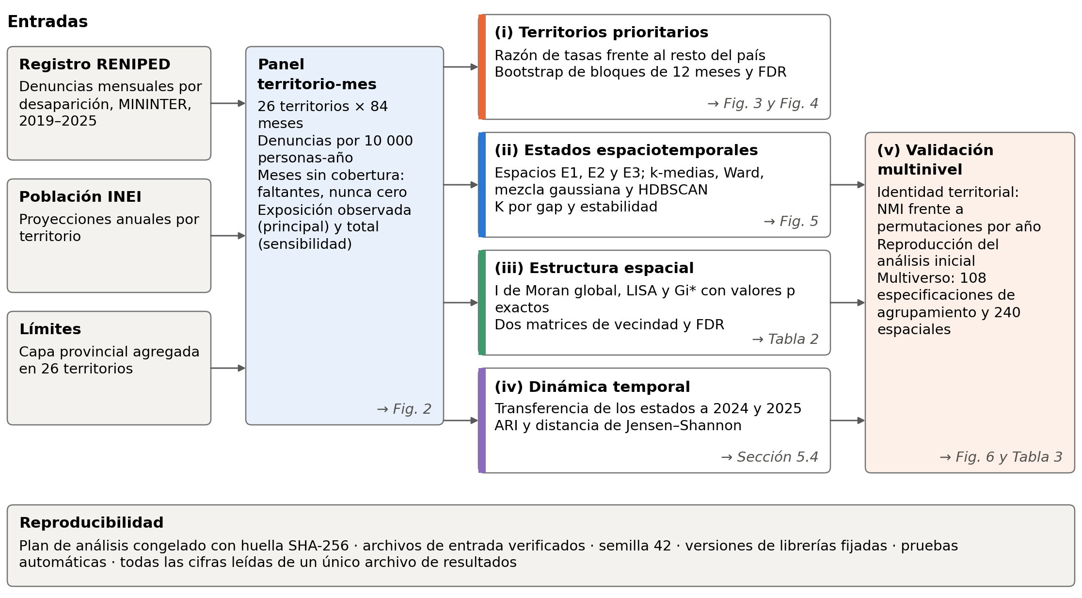
Fig. 1. Arquitectura del marco GeoAI: fuentes, panel territorio-mes, etapas de análisis y validación. Las flechas en cursiva indican la sección donde se presenta cada resultado.

4.1. Comparación de tasas entre territorios
Para cada territorio u calculamos la tasa de denuncias por cada 10 000 personas-año y la comparamos con la del resto del país, es decir, con la del conjunto de los otros 25 territorios, mediante la razón de tasas:
${RR}_{u}=\frac{{tasa}_{u}}{{tasa}_{resto(u)}}$ (1)
Una razón de tasas de 1,5 indica que la tasa registrada en el territorio es un 50 % mayor que la del conjunto de los otros 25 territorios en el periodo analizado. Tomamos el resto del país como referencia para que cada territorio se compare con un conjunto que lo excluye, algo especialmente relevante en Lima Metropolitana, cuyo peso en el total nacional aproximaría a 1 su comparación con el promedio nacional.
La incertidumbre de RR_{u} se estimó mediante un bootstrap de bloques móviles [27,40] con 9 999 réplicas. En cada réplica se seleccionaron con reemplazo bloques de 12 meses consecutivos (siete para 2019–2025 y seis para 2019–2024), los mismos para los 26 territorios, y con las denuncias y la exposición de esos meses se recalcularon la tasa de cada territorio, la del resto del país y su razón. Cada bloque abarca un ciclo anual completo, y el remuestreo conjunto conserva la dependencia temporal dentro de cada bloque y la correspondencia entre territorios. Los intervalos de confianza al 95 % corresponden a los percentiles 2,5 y 97,5 de las réplicas y son intervalos individuales; la multiplicidad se controla en el contraste descrito a continuación.
Para contrastar RR_{u} = 1 calculamos valores p bilaterales aproximados a partir de la distribución bootstrap: duplicamos la menor de dos proporciones —las réplicas con una razón ≤ 1 y las réplicas con una razón ≥ 1—, cada una calculada como (conteo + 1)/(9 999 + 1), con un máximo de 1. A continuación aplicamos el procedimiento de Benjamini y Hochberg a las 26 comparaciones [20]. Un territorio se clasificó como de tasa mayor o menor que el resto cuando su valor p ajustado (valor q) fue inferior a 0,05, según el sentido de la razón estimada, y como no distinguible cuando el valor q fue igual o superior a 0,05. Como criterio complementario de persistencia contamos en cuántos de los siete años su tasa anual superó a la del resto, y repetimos el análisis, como sensibilidad, con el periodo consolidado 2019–2024 y con la exposición total.

4.2. Variables y espacios de variables
Para describir la evolución mensual de cada territorio construimos las variables de la Tabla 1. Sea r_{u,t} la tasa mensual de denuncias del territorio u en el mes t, es decir, las denuncias registradas divididas entre la población proyectada para ese año y multiplicadas por 10 000. Para reducir la asimetría de su distribución utilizamos la tasa mensual transformada y:
$y_{u,t}=\ln\left(1+r_{u,t}\right)$ (2)
El nivel previo N resume la historia reciente como el promedio de y en los 12 meses anteriores, excluido el mes actual, con los meses observados y un mínimo de seis:
$N_{u,t}=\frac{1}{|M_{u,t}|}\sum_{i∈M_{u,t}}{y_{u,t-i}}$ (3)
donde M_{u,t} = {i : 1 ≤ i ≤ 12 e y_{u,t−i} observado} es el conjunto de meses previos con cobertura, y se exige |M_{u,t}| ≥ 6. El cambio frente al nivel previo C es la diferencia entre y en el mes actual y ese nivel: un valor positivo sitúa el mes por encima de su historia reciente y uno negativo, por debajo, ambos en la escala transformada:
$C_{u,t}=y_{u,t}-N_{u,t}$ (4)
Por último, la anomalía estacional A compara cada mes con el promedio del mismo mes del año en el mismo territorio:
$A_{u,t}=\frac{y_{u,t}-μ_{u,mes(t)}}{σ_{u}}$ (5)
donde μ_{u,mes(t)} es la media de y en el mismo mes calendario y territorio (por ejemplo, todos los eneros) y σ_{u} es la desviación estándar de los residuos respecto de esas medias estacionales, ambas estimadas solo con los años de entrenamiento para no utilizar información del futuro. A expresa, por tanto, cuánto se aparta un mes de su referencia estacional en unidades de la variabilidad residual del territorio; se trata de una medida descriptiva de desviación estacional.
Con estas variables definimos tres espacios que difieren en la cantidad de nivel territorial que contienen: el espacio relativo (E1), con A y C; el espacio mixto (E2), que es el principal y añade N, y el espacio de nivel (E3), con y y N. Las variables de cada espacio se estandarizaron con la media y la desviación estándar del conjunto de entrenamiento, y esos mismos parámetros se aplicaron a las observaciones de evaluación. Este escalado, independiente de la normalización territorial de A, sitúa los perfiles estandarizados respecto de la distribución de entrenamiento.
Tabla 1. Variables y espacios de variables.
Variable | Símbolo | Qué mide
Tasa mensual | r | Denuncias por 10 000 habitantes durante el mes
Tasa mensual transformada | y | Logaritmo natural de 1 + r
Nivel previo | N | Promedio de y en los 12 meses anteriores, con al menos seis meses observados
Cambio frente al nivel previo | C | Diferencia entre y del mes actual y N
Anomalía estacional | A | Diferencia respecto de la media estacional de y, dividida entre la desviación estándar residual del territorio
Peso del territorio en el registro | P | Proporción de denuncias (panel) o de filas (celdas) del territorio; solo en especificaciones de sensibilidad
Espacio |  | Variables incluidas
Relativo (E1) |  | A, C
Mixto (E2, principal) |  | A, C, N
De nivel (E3) |  | y, N

4.3. Agrupamiento multialgoritmo y elección de K
Agrupamos los meses de cada territorio con k-medias para K = 2 a 8 grupos, implementado en scikit-learn [41] (semilla 42; 10 inicializaciones durante la selección de K y 20 en las particiones finales). Para evaluar la dependencia de los estados respecto del algoritmo, ajustamos también un agrupamiento jerárquico de Ward, un modelo de mezcla gaussiana y HDBSCAN [42], y comparamos sus particiones con la de k-medias mediante el índice de Rand ajustado (ARI), que vale 1 cuando dos particiones coinciden y se aproxima a 0 cuando solo coinciden por azar [43]. Los grupos se numeraron por su tasa mensual media, de menor a mayor, de modo que el estado 0 es siempre el más bajo.
La evaluación distinguió entre la evidencia de separación en grupos y la selección de una partición para describir los datos. Para la primera calculamos el estadístico gap desde K = 1, con 100 muestras de referencia y la regla de un error estándar de Tibshirani [23]. Para la segunda evaluamos las particiones de K = 2 a 8 por su estabilidad, medida como el ARI medio en 100 remuestras de territorios completos y de bloques de 12 meses; el remuestreo de filas se informa solo como comparación. Fueron candidatos los K con un ARI medio de al menos 0,80 con ambos esquemas, umbral adoptado como criterio operativo, y entre ellos se elegía el K de la regla del gap aplicada desde K = 2 o, si no era candidato, el de mayor silueta. Si ningún K alcanzaba el umbral, una regla de respaldo elegía la partición con la mayor estabilidad mínima entre ambos esquemas (el menor K en caso de empate), que se emplea como síntesis descriptiva. Informamos, además, la silueta y los índices de Davies–Bouldin [44] y Calinski–Harabasz [45].

4.4. Análisis de asociación espacial
Medimos la autocorrelación global de las tasas de 2019–2025 con el I de Moran [19], con 9 999 permutaciones y valores p bilaterales. Para evaluar la robustez del patrón repetimos el cálculo (a) con el periodo consolidado 2019–2024, (b) con el ajuste bayesiano empírico, que estabiliza la varianza de las tasas en los territorios poco poblados [18], (c) con los conteos de denuncias y (d) con la proporción de meses que cada territorio pasó en el estado de mayor tasa. Un análisis «dejando uno fuera» recalculó, además, el índice tras retirar cada territorio. En el plano local calculamos el estadístico Gi* de Getis–Ord [8,9] y el I de Moran local [7] con PySAL [46].
Para los análisis locales principales, con contigüidad y con cuatro vecinos más cercanos, obtuvimos los valores p mediante aleatorización condicional exacta. Con el valor del territorio evaluado y su número de vecinos fijos, enumeramos todas las combinaciones de valores que podían ocupar las posiciones vecinas entre los otros 25 territorios; con los pesos uniformes empleados, ambos estadísticos dependen solo de la suma de esos valores. El valor p bilateral duplica la menor de las proporciones de combinaciones con una suma mayor o igual, o menor o igual, que la observada, con un máximo de 1, y en ausencia de empates su valor mínimo alcanzable es:
$p_{mín}=\frac{2}{C\left(25,k\right)}=\frac{2·k!·\left(25-k\right)!}{25!}$ (6)
donde C(25, k) es el número de formas de elegir k vecinos entre 25. Para un territorio con un solo vecino, p_{mín} = 2/25 = 0,08, de modo que la significación local al 5 % de Callao y Tumbes con contigüidad queda fuera de la resolución de la prueba; por ello informamos este valor mínimo para cada territorio. Cuando las combinaciones superaron el millón recurrimos a 99 999 sorteos con semilla fija. Controlamos la FDR entre los 26 territorios con el procedimiento de Benjamini y Hochberg, e informamos también los resultados sin corrección y, como sensibilidad, con el de Benjamini y Yekutieli, válido bajo cualquier forma de dependencia entre las pruebas [47]. La enumeración exacta elimina la variabilidad del sorteo, y la semilla fija permite reproducir los cálculos aproximados.

4.5. Transferencia temporal de los estados
La transferencia temporal se evaluó aplicando el modelo ajustado en el periodo de entrenamiento a las observaciones del año posterior. Sobre esas mismas observaciones reajustamos k-medias con el mismo número de estados y comparamos ambas asignaciones con el ARI; la partición reajustada actúa como referencia interna, de modo que el ARI mide la concordancia entre ambas asignaciones. Comparamos, además, la proporción de observaciones en cada estado entre el entrenamiento y el año de evaluación mediante la distancia de Jensen–Shannon en base 2 [48,49], que varía entre 0 y 1 y resume los cambios en la distribución de los estados.

4.6. Diseño de la validación multinivel
La última etapa evalúa la solidez de los patrones anteriores frente a las decisiones analíticas en tres niveles complementarios.
Asociación con la identidad territorial. Esta evaluación examina en qué medida los estados obtenidos están vinculados al territorio de procedencia de las observaciones. Para ello calculamos la información mutua normalizada (NMI) entre los estados y los territorios [30] y la fracción de incertidumbre sobre el estado que se reduce al conocer el territorio:
$U=1-\frac{H\left(G∣T\right)}{H\left(G\right)}$ (7)
donde H(G | T) es la entropía de los estados condicionada al territorio y H(G), la entropía de la partición. Un valor de U = 0,25 indica que conocer el territorio reduce en una cuarta parte la incertidumbre sobre el estado; es una medida de información compartida. La NMI observada se comparó con una distribución de referencia de 999 permutaciones que, en cada año, reasignan al azar las identidades territoriales con una misma reasignación para todos los meses de cada territorio, lo que conserva las secuencias dentro de cada año pero altera la correspondencia territorial entre años. Denominamos fuga de identidad a la señal operativa definida por p < 0,05 y U ≥ 0,25, un criterio operativo definido en el plan de análisis para comparar especificaciones.
Reproducción del análisis inicial (línea base). Para disponer de un punto de referencia reprodujimos un análisis inicial de estos datos, realizado por los autores de forma convencional. Ese análisis agrupó las celdas del registro en tres estados con nueve variables, escalado robusto y la regla de silueta máxima, y señaló un corredor surandino de puntos calientes con cinco vecinos más cercanos sobre centroides digitados a mano, valores p de una cola y ninguna corrección por comparaciones múltiples.
Multiverso. Para examinar la sensibilidad de las conclusiones a las decisiones analíticas evaluamos un conjunto de especificaciones definido en el plan de análisis [31,32]. El multiverso de agrupamiento (M1) cruzó la unidad de análisis (panel o celda), el recorte de valores extremos, el espacio de variables (E1, E2, E3, E2 más el peso del territorio y, para celdas, las nueve variables iniciales), el escalado y la regla para elegir K, hasta sumar 108 especificaciones. Para que la ejecución fuera viable, M1 empleó un presupuesto reducido: 20 remuestras, cinco inicializaciones, K entre 2 y 6, 199 permutaciones para la distribución nula, siluetas sobre 5 000 filas y, como el análisis inicial, una submuestra de 20 000 celdas. El multiverso espacial (M2) cruzó el recorte de extremos, el periodo, la variable (dos tasas o el conteo), cinco matrices de vecindad (incluidas las dos del análisis inicial), el tipo de valor p (de una o de dos colas) y la corrección por comparaciones múltiples, hasta sumar 240 especificaciones. En cada especificación evaluamos afirmaciones definidas en el plan, como «hay estructura según la silueta (≥ 0,50)», «hay fuga de identidad» o «hay un punto caliente surandino», esta última cumplida cuando al menos uno de los cinco territorios del corredor inicial (Arequipa, Ayacucho, Cusco, Moquegua y Tacna) resulta punto caliente (Puno, sexto punto caliente de la reproducción, queda fuera de esa definición). El respaldo de cada afirmación es la proporción de especificaciones que la cumplen, y el eta cuadrado parcial (η²_{p}) ordena la importancia relativa de cada decisión dentro del diseño.

4.7. Reproducibilidad
El procedimiento se implementó en Python como un paquete organizado en módulos, acompañado de un cuaderno de Google Colab y de diez pruebas automáticas de sus componentes críticos. La versión analizada (3.3.2) fija todas las decisiones en un plan de análisis versionado, cuyo historial documenta cada modificación y su motivo. Todas las operaciones aleatorias usan la semilla 42, cada archivo de entrada se identifica por su código SHA-256 y cada resultado del análisis se lee de un único archivo de resultados, del que se generan también las figuras. La corrida de referencia en Google Colab (dos procesadores; Python 3.13, NumPy 2.1.3, scikit-learn 1.6.1 y esda 2.9.0) tardó 30 minutos. Una nueva ejecución completa en otro equipo, desde los mismos archivos de entrada y con las mismas versiones, reprodujo 34 de las 35 tablas con diferencias relativas inferiores a 10⁻¹⁰; la restante difirió únicamente en índices internos de HDBSCAN ajenos a los resultados del artículo.

5. Resultados

5.1. Diferencias territoriales en las tasas
Entre 2019 y 2025 el registro sumó 142 374 denuncias, con un máximo anual en 2019 y valores de entre 18 192 y 20 947 desde 2021 (Fig. 2). La tasa de denuncias varió 3,5 veces entre territorios, desde 2,84 por cada 10 000 personas-año en Cajamarca hasta 9,96 en Tacna (Fig. 3). Diez territorios presentaron una tasa mayor que la del resto del país, ocho una tasa menor y ocho no se distinguieron del resto, una clasificación que se mantuvo exactamente igual en los dos análisis de sensibilidad, tanto con el periodo consolidado 2019–2024 como con la exposición total.
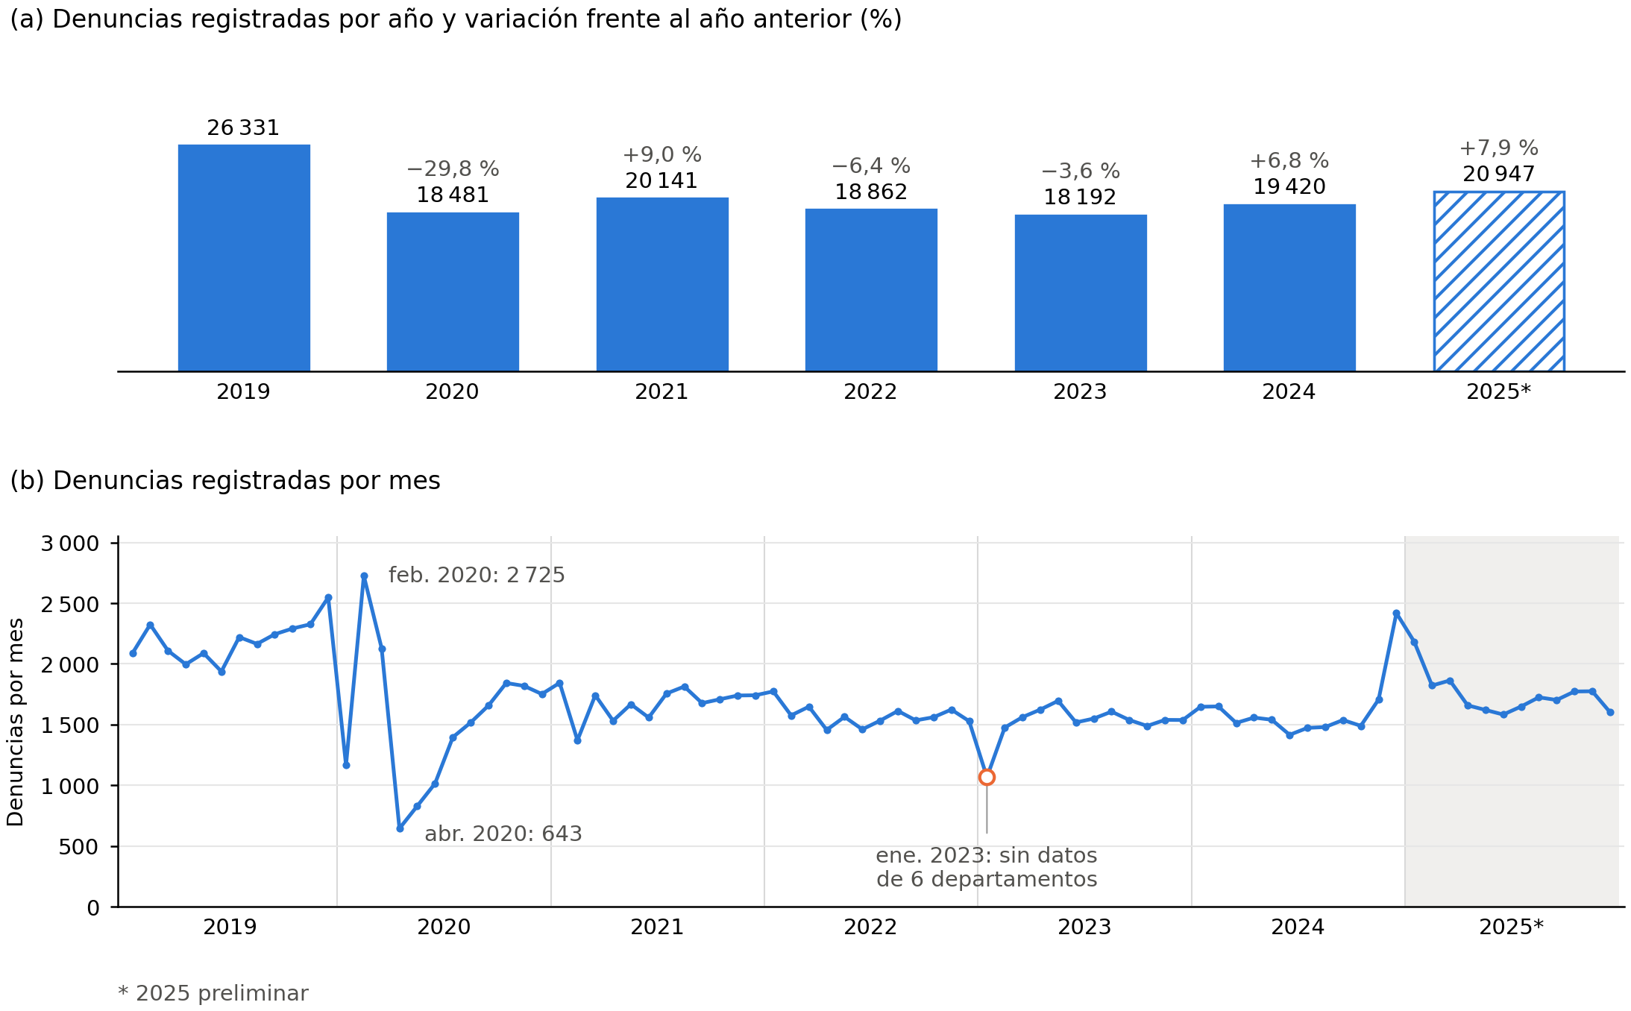
Fig. 2. Denuncias registradas, 2019–2025. (a) Total anual y variación frente al año anterior. (b) Total mensual; el círculo marca enero de 2023, sin datos de seis departamentos. 2025 es preliminar.
Cinco territorios del centro y del sur del país encabezaron la lista: Tacna (RR = 1,64; IC 95 %: 1,27–1,96), Apurímac (1,58; 1,51–1,76), Huánuco (1,51; 1,42–1,65), Cusco (1,49; 1,40–1,58) y Junín (1,43; 1,31–1,52). En todos ellos, la tasa anual superó a la del resto del país en cada uno de los siete años del estudio (Fig. 4). A continuación, se situaron Ayacucho (1,32; 1,09–1,59; cinco de siete años), Lambayeque (1,26) y Arequipa (1,20), estos dos últimos también por encima del resto en los siete años, seguidos de Lima Metropolitana (1,14) y Callao (1,06).
Lima Metropolitana ilustra con claridad la diferencia entre volumen e intensidad: fue el primer territorio en número de denuncias (46 848, el 33 % del país) y el noveno por tasa (6,70), con un exceso sobre el resto del país del 14 % (RR = 1,14; IC 95 %: 1,05–1,19) repetido en seis de los siete años, es decir, un exceso moderado y persistente. Callao, con una tasa de 6,48, mostró un exceso del 6 %.
En el extremo opuesto, los ocho territorios con tasas menores fueron Cajamarca (RR = 0,45), La Libertad (0,59), Piura (0,61), Loreto (0,61), San Martín (0,68), Áncash (0,73), Ica (0,77) y Amazonas (0,80), todos por debajo del resto del país en los siete años, y seis de ellos (Amazonas, Cajamarca, La Libertad, Loreto, Piura y San Martín) se localizan en el norte. Entre los territorios no distinguibles coexisten algunos con intervalos amplios por su menor población, como Madre de Dios (1,10; 0,75–1,26) y Pasco (0,99; 0,84–1,24), con otros cuyas tasas se aproximan a la del resto, como Moquegua (0,94) y Puno (0,86).
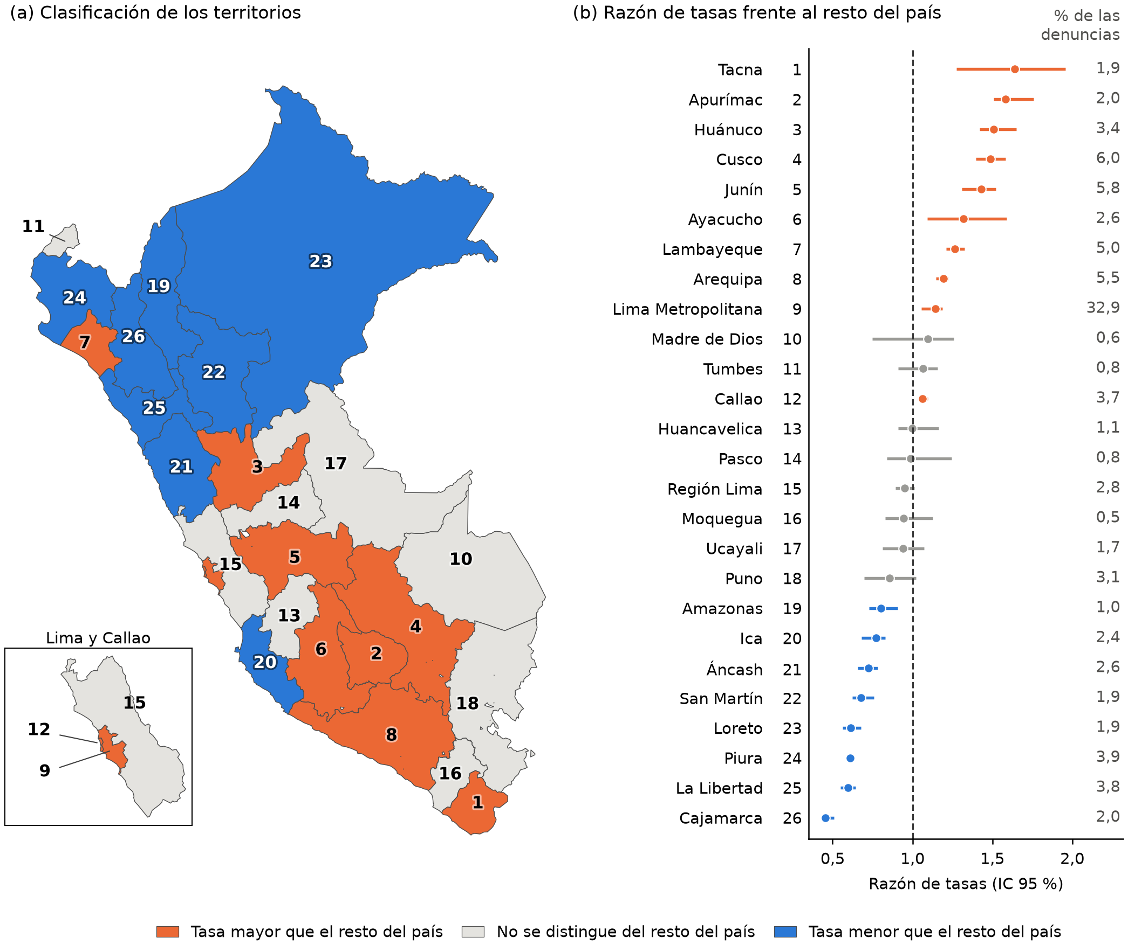
Fig. 3. Comparación territorial de tasas, 2019–2025. (a) Clasificación con control de la tasa de falsos descubrimientos. (b) Razones de tasas e intervalos de confianza al 95 %. Las líneas del mapa delimitan áreas de estudio y no representan necesariamente límites nacionales aceptados.
La Fig. 4 descompone la clasificación año a año, lo que permite distinguir un exceso persistente de uno concentrado en pocos años. Apurímac, Huánuco, Cusco y Junín se mantuvieron entre 1,19 y 1,79 en todos los años, y el exceso de Cusco creció de 1,29 en 2021 a 1,67 en 2025. En Tacna, el exceso se redujo de forma continua desde 2,48 en 2019 hasta 1,01 en 2024 y repuntó levemente en 2025 (1,17), de modo que su primer puesto obedece sobre todo a los primeros años del periodo. Ayacucho superó al resto hasta 2023 y quedó por debajo en 2024 (0,94) y 2025 (0,73). Los territorios de tasa menor lo fueron de forma sostenida, como Cajamarca, con valores entre 0,40 y 0,54, mientras que entre los no distinguibles Madre de Dios osciló entre 0,45 y 1,65, lo que explica la amplitud de su intervalo. Estas razones anuales son descriptivas; la clasificación se basa en el periodo completo.
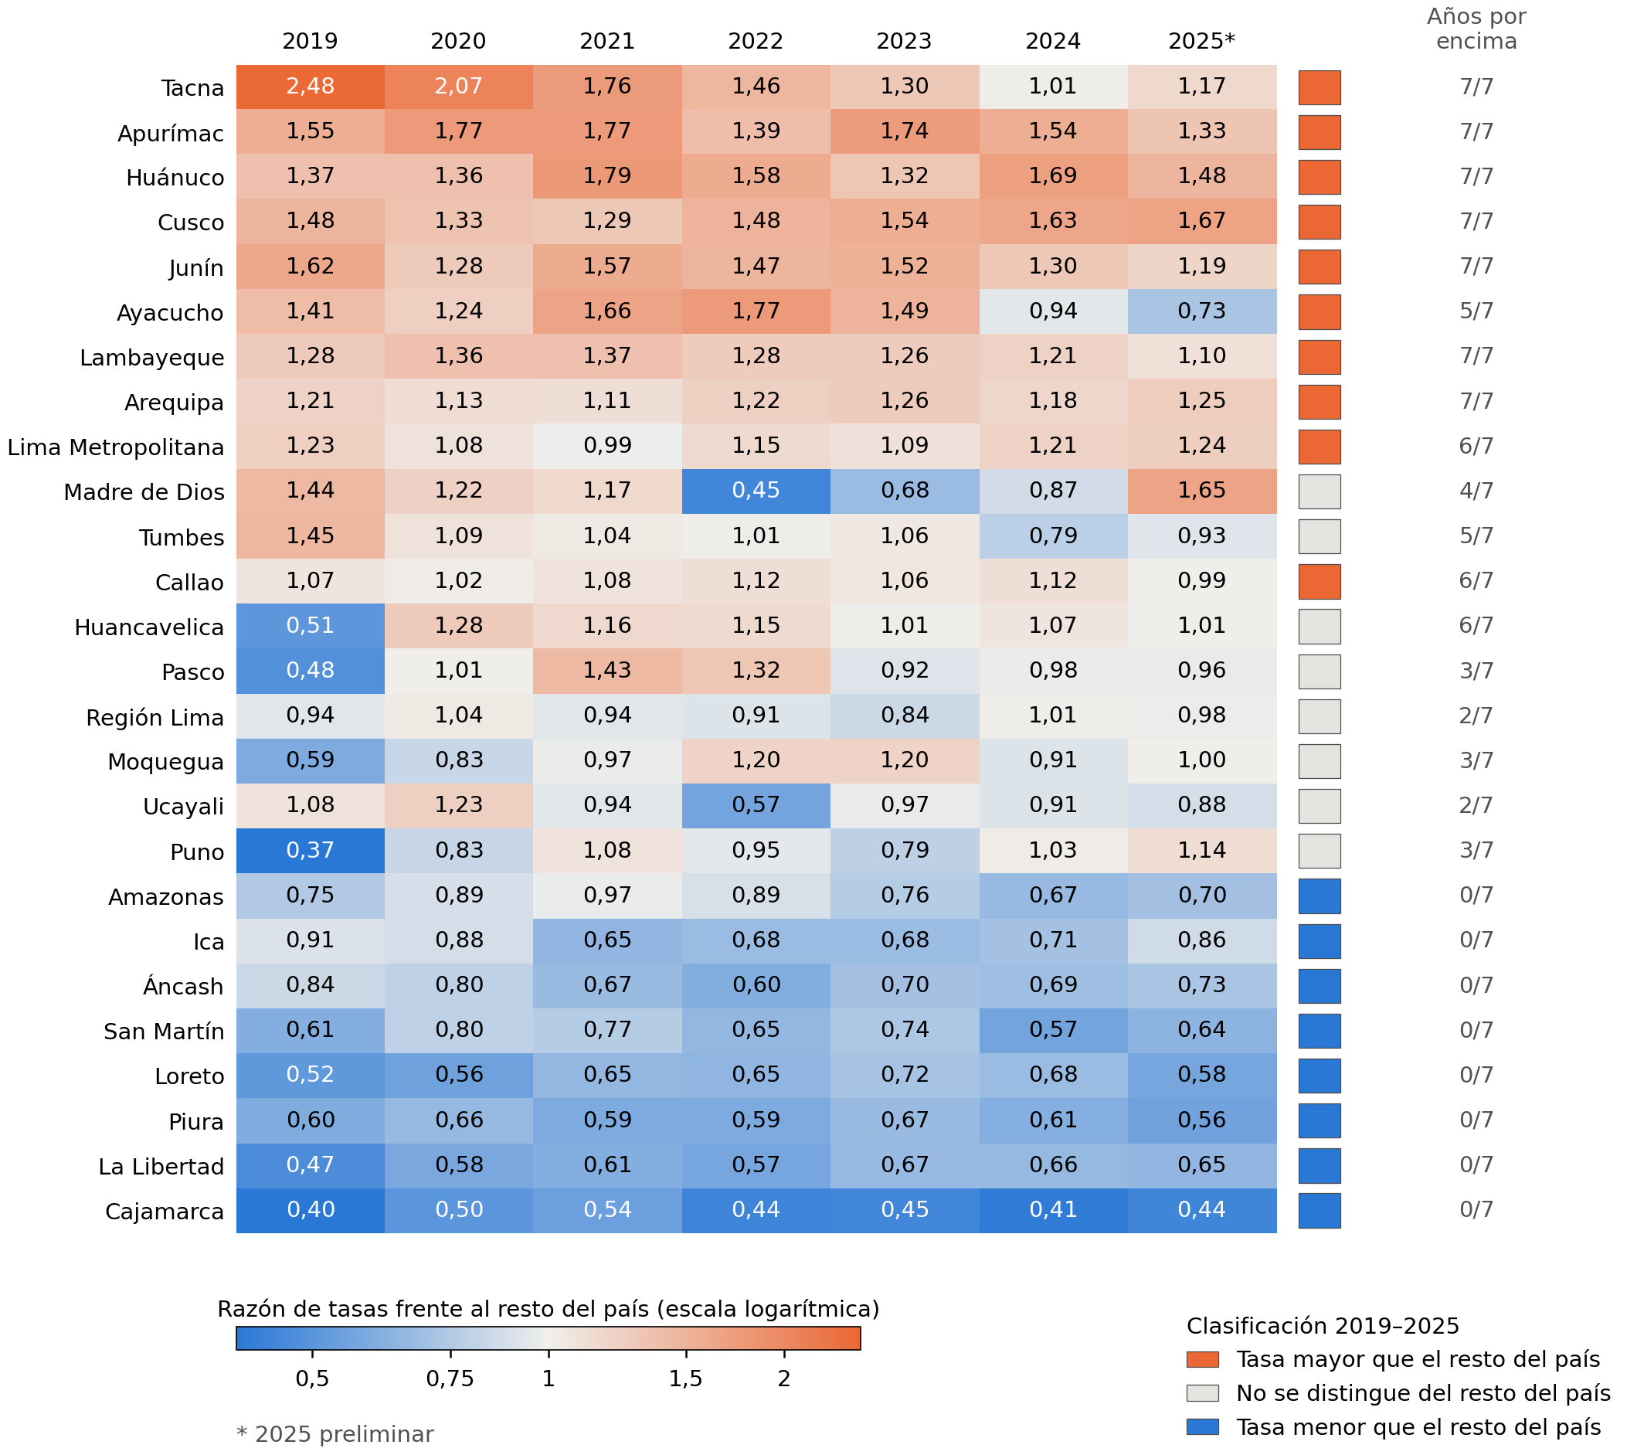
Fig. 4. Razones de tasas anuales frente al resto del país, 2019–2025.

5.2. Perfiles mensuales de los estados
En el espacio mixto E2, los tres diagnósticos coincidieron en una separación débil entre grupos (Fig. 5a–c). El estadístico gap alcanzó su máximo en K = 1 (1,851, frente a 1,380–1,432 para K = 2–8), la silueta se mantuvo entre 0,28 y 0,29 y la estabilidad mínima quedó por debajo de 0,80 en todas las particiones. La regla de respaldo seleccionó K = 4, la partición de mayor estabilidad mínima (0,63), que utilizamos para resumir los perfiles mensuales. La concordancia con otros algoritmos fue baja: el ARI respecto de k-medias fue de 0,31 para Ward y de 0,23 para la mezcla gaussiana, y HDBSCAN clasificó el 70 % de las observaciones como ruido.
El perfil de los cuatro estados revela que combinan dos tipos de diferencia (Fig. 5d). Dos de ellos describen la dinámica del mes y aparecen en los 26 territorios: el estado 0 reúne 163 meses muy por debajo de lo habitual, con una anomalía estacional media de −1,40 desviaciones estándar residuales del territorio (DE = 0,64) y una tasa mensual media de 0,31 por cada 10 000 habitantes (DE = 0,16), y el estado 3 reúne 294 meses por encima de lo habitual, con una anomalía de +1,21 (DE = 0,55) y una tasa de 0,78 (DE = 0,29). Los otros dos agrupan meses de anomalía cercana a cero (−0,38 y −0,11) y se distinguen sobre todo por el nivel del territorio: el estado 1 (500 meses de 19 territorios) corresponde a territorios de nivel previo bajo, con una mediana estandarizada de −1,00, y el estado 2 (439 meses de 20 territorios), a territorios de nivel alto, con una mediana de 0,59. Esta composición explica por qué, como se muestra en la Sección 5.5, los estados comparten información con la identidad territorial.
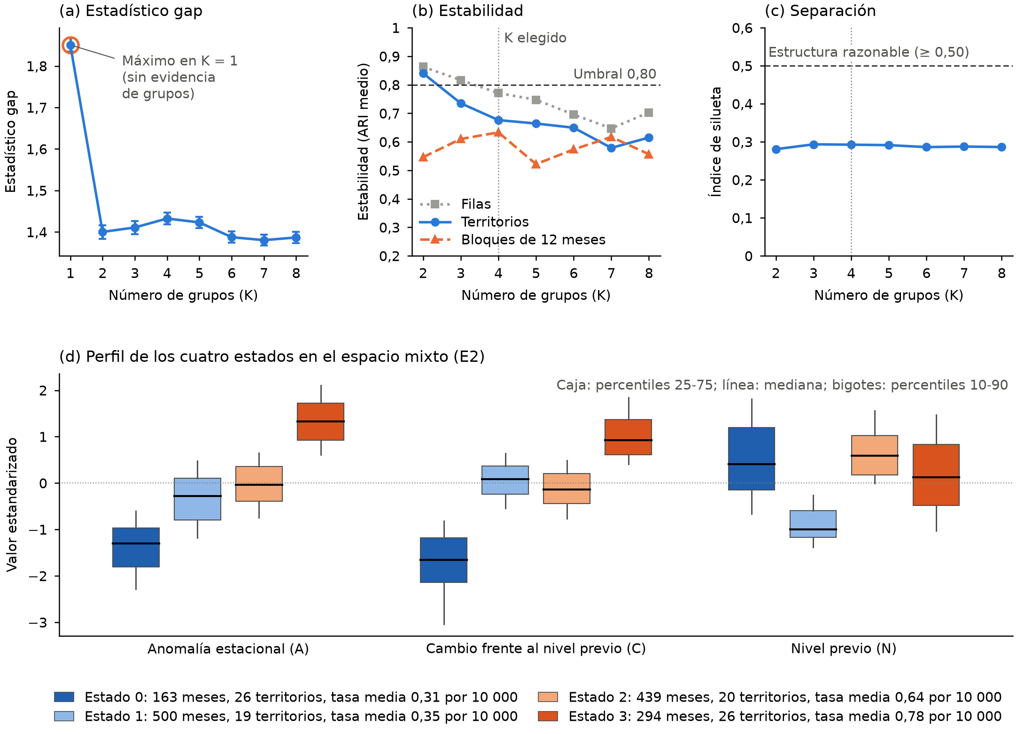
Fig. 5. Diagnósticos y perfiles de los estados en E2, 2019–2023 (n = 1 396 meses-territorio). (a) Estadístico gap. (b) Estabilidad (ARI). (c) Silueta. (d) Variables estandarizadas.

5.3. Autocorrelación y concentraciones locales
La autocorrelación espacial global de las tasas fue positiva y su significación dependió de la definición de vecindad (Tabla 2). Con los cuatro vecinos más cercanos, el I de Moran fue de 0,288 (p = 0,018) para 2019–2025 y de 0,245 (p = 0,032) para 2019–2024; con contigüidad fue de 0,122 (p = 0,244), frente a un valor esperado de −0,04 en ausencia de autocorrelación, y el ajuste bayesiano empírico reprodujo estos valores. La asociación positiva se sostiene, por tanto, con la proximidad por vecinos cercanos. Los conteos y la proporción de meses en el estado de mayor tasa presentaron valores de I entre −0,10 y 0,01, no significativos con ninguna de las dos matrices. Al retirar sucesivamente cada territorio (24 exclusiones calculables), el I de Moran con contigüidad varió entre 0,029 y 0,289 y fue significativo solo al excluir Huánuco, lo que indica sensibilidad a la composición territorial.
En el análisis local con Gi*, el ajuste de Benjamini–Hochberg identificó puntos fríos en Amazonas y Lambayeque con contigüidad, y en Lambayeque y San Martín con cuatro vecinos; con el ajuste más conservador de Benjamini–Yekutieli, Amazonas mantuvo la significación (q = 0,032). Tras el ajuste, ningún territorio resultó punto caliente con las dos matrices principales. Los valores positivos más altos de Gi* correspondieron a Apurímac, Cusco y Ayacucho con contigüidad (z entre 2,13 y 2,43; p bilateral entre 0,057 y 0,064), y Lima Metropolitana presentó un valor cercano a cero (z = 0,07; p = 0,97).
La clasificación local es distinta de la comparación de cada territorio con el resto del país. Lambayeque presenta una tasa superior a la del resto (Sección 5.1) y, a la vez, un entorno de valores bajos que Gi* identifica como punto frío, mientras que el I de Moran local lo caracteriza como un territorio de valor alto rodeado de valores bajos; ambas lecturas describen aspectos distintos de su posición espacial.
Tabla 2. Autocorrelación espacial global (panel A) y territorios significativos tras el control de la FDR (panel B).
Panel A. Variable y periodo | I (contigüidad) | p | I (4 vecinos) | p
Tasa, exposición observada, 2019–2025 | 0,122 | 0,244 | 0,288 | 0,018
Tasa, exposición total, 2019–2025 | 0,116 | 0,260 | 0,282 | 0,020
Tasa bayesiana empírica, 2019–2025 | 0,122 | 0,244 | 0,288 | 0,018
Tasa, exposición observada, 2019–2024 | 0,094 | 0,325 | 0,245 | 0,032
Conteo de denuncias, 2019–2025 | −0,008 | 0,537 | −0,004 | 0,451
Proporción de meses en el estado alto, 2019–2023 | −0,104 | 0,663 | 0,014 | 0,589
Panel B. Territorio (matriz) | Gi* z | p exacto | q (FDR) | Tipo LISA
Amazonas (contigüidad) | −3,01 | 0,0003 | 0,008 | Bajo-bajo
Lambayeque (contigüidad) | −1,95 | 0,002 | 0,023 | Alto-bajo
Lambayeque (4 vecinos) | −2,12 | 0,002 | 0,037 | Alto-bajo
San Martín (4 vecinos) | −2,84 | 0,003 | 0,037 | Bajo-bajo
I: I de Moran global; Gi* z: estadístico de Getis–Ord estandarizado; q: valor p ajustado por Benjamini–Hochberg. LISA: valor del territorio frente al de sus vecinos.

5.4. Cambios de los estados entre años
En 2024, la partición transferida desde el ajuste de 2019–2023 presentó un ARI de 0,41 respecto de la partición reajustada en ese año; la proporción de observaciones en el estado 1 aumentó del 35,8 % durante el entrenamiento al 56,4 %, y la distancia de Jensen–Shannon entre las distribuciones de estados fue de 0,18. En 2025, con el modelo ajustado hasta 2024, el ARI fue de 0,52 y la distancia de 0,05, con proporciones cercanas a las del entrenamiento. Estos resultados indican una concordancia temporal parcial, de modo que los estados varían entre periodos.

5.5. Sensibilidad de los hallazgos
Asociación con la identidad territorial. La información compartida entre los estados y los territorios creció a medida que las variables incorporaban nivel territorial (Tabla 3, panel A). En el espacio relativo (E1), la NMI fue de 0,015 y se situó dentro de lo esperable por azar (p = 0,81); en el espacio mixto (E2) ascendió a 0,138 (p = 0,001), con un 24 % de la entropía de los grupos explicado por el territorio, justo por debajo del umbral de 0,25; y en el espacio de nivel (E3) llegó a 0,252, con un 45 % de la entropía explicado y tres territorios cuyos meses cayeron casi siempre en el mismo grupo. Exigir 12 meses de historia en lugar de 6 mantuvo el mismo orden entre espacios (NMI de 0,026, 0,166 y 0,271), y con esa exigencia E2 superó el umbral de fuga (fracción de 0,29).
Reproducción del análisis inicial. El marco reprodujo el análisis inicial: con celdas del registro, nueve variables, escalado robusto y la regla de silueta máxima eligió tres grupos con una silueta de 0,559 (0,550 en el informe inicial), y con su matriz de vecindad obtuvo un I de Moran de 0,330 y seis puntos calientes (Arequipa, Ayacucho, Cusco, Moquegua, Puno y Tacna). Esa partición compartió mucha información con el territorio (NMI de 0,330; en 12 de los 26 territorios, al menos el 95 % de las celdas cayó en un mismo grupo), y con escalado estándar la misma especificación eligió dos grupos, y cada territorio cayó íntegro en uno de ellos. Los tres grupos iniciales describían, así, sobre todo diferencias de tamaño e identidad territorial.
Multiverso. En las 108 especificaciones de agrupamiento, el remuestreo de filas indicó estabilidad en el 97 % de los casos, frente al 31 % cuando se remuestrearon territorios y bloques; la silueta superó 0,50 en el 34 % y el 62 % mostró fuga de identidad según el criterio operativo de la Sección 4.6 (Tabla 3, panel B; Fig. 6a). Dentro del conjunto evaluado, el espacio de variables fue la decisión más asociada con las diferencias de NMI (η²_{p} = 0,60), y el escalado y la unidad de análisis, las más asociadas con las de silueta (η²_{p} = 0,37 en ambos casos).
En las 160 especificaciones espaciales de tasas, el I de Moran fue significativo en el 72,5 % (en el 65 % con valores p bilaterales), nunca con contigüidad y, con valores p bilaterales, en el 50–100 % de las especificaciones con las otras cuatro matrices (Fig. 6b). El punto caliente surandino apareció en todas las especificaciones con valores p de una cola sin corrección, y en el 0 % con valores p bilaterales y control de la FDR. En este último escenario, solo la matriz de distancia inversa del análisis inicial señaló puntos calientes (8 de 40 especificaciones: Apurímac, Madre de Dios y Puno), con valores p locales obtenidos por sorteo porque esa matriz asigna a cada territorio entre 6 y 18 vecinos. Lima Metropolitana no fue punto caliente en ninguna de las 240 especificaciones espaciales.
La Fig. 6 resume ambas validaciones mediante curvas de especificaciones. Cada punto representa una especificación, ordenada según el valor de la métrica, y las marcas inferiores identifican las opciones utilizadas; su concentración en un sector de la curva señala una asociación entre la decisión y el resultado. En el panel (a), 39 de las 41 especificaciones sin fuga de identidad utilizan variables relativas (E1) o mixtas (E2), y las dos restantes, el espacio mixto con el peso del territorio; las especificaciones con las nueve variables del análisis inicial se sitúan entre las de mayor NMI (0,26–0,33). En el panel (b), la contigüidad ocupa las ocho posiciones más bajas, mientras que la matriz de cinco vecinos del análisis inicial se sitúa en el extremo superior. La figura muestra las decisiones más influyentes; las restantes tienen un efecto menor (en el panel a, la regla de elección de K, η²_{p} = 0,10, y la winsorización, η²_{p} < 0,01; en el panel b, la exposición y la winsorización, que cambian el I de Moran medio en menos de 0,01).
Tabla 3. Asociación territorial y sensibilidad analítica.
Panel A. Espacio de variables | NMI | Umbral nulo (p95) | Valor p | Fracción de entropía
Relativo (E1) | 0,015 | 0,021 | 0,813 | 0,027
Mixto (E2) | 0,138 | 0,065 | 0,001 | 0,240
De nivel (E3) | 0,252 | 0,116 | 0,001 | 0,453
Panel B. Afirmación | Especifica­ciones | Respaldo
Estructura según la silueta (≥ 0,50) | 108 | 34,3 %
Estructura estable al remuestrear filas | 108 | 97,2 %
Estructura estable al remuestrear territorios y bloques | 108 | 30,6 %
Fuga de identidad territorial | 108 | 62,0 %
Autocorrelación global de las tasas | 160 | 72,5 %
Punto caliente surandino (p de una cola, sin corrección) | 40 | 100 %
Punto caliente surandino (p bilateral y FDR) | 40 | 0 %
Punto caliente en Lima Metropolitana | 240 | 0 %
NMI: información mutua normalizada. Fracción de entropía: incertidumbre sobre el estado reducida al conocer el territorio. Porcentajes calculados sobre las especificaciones indicadas.
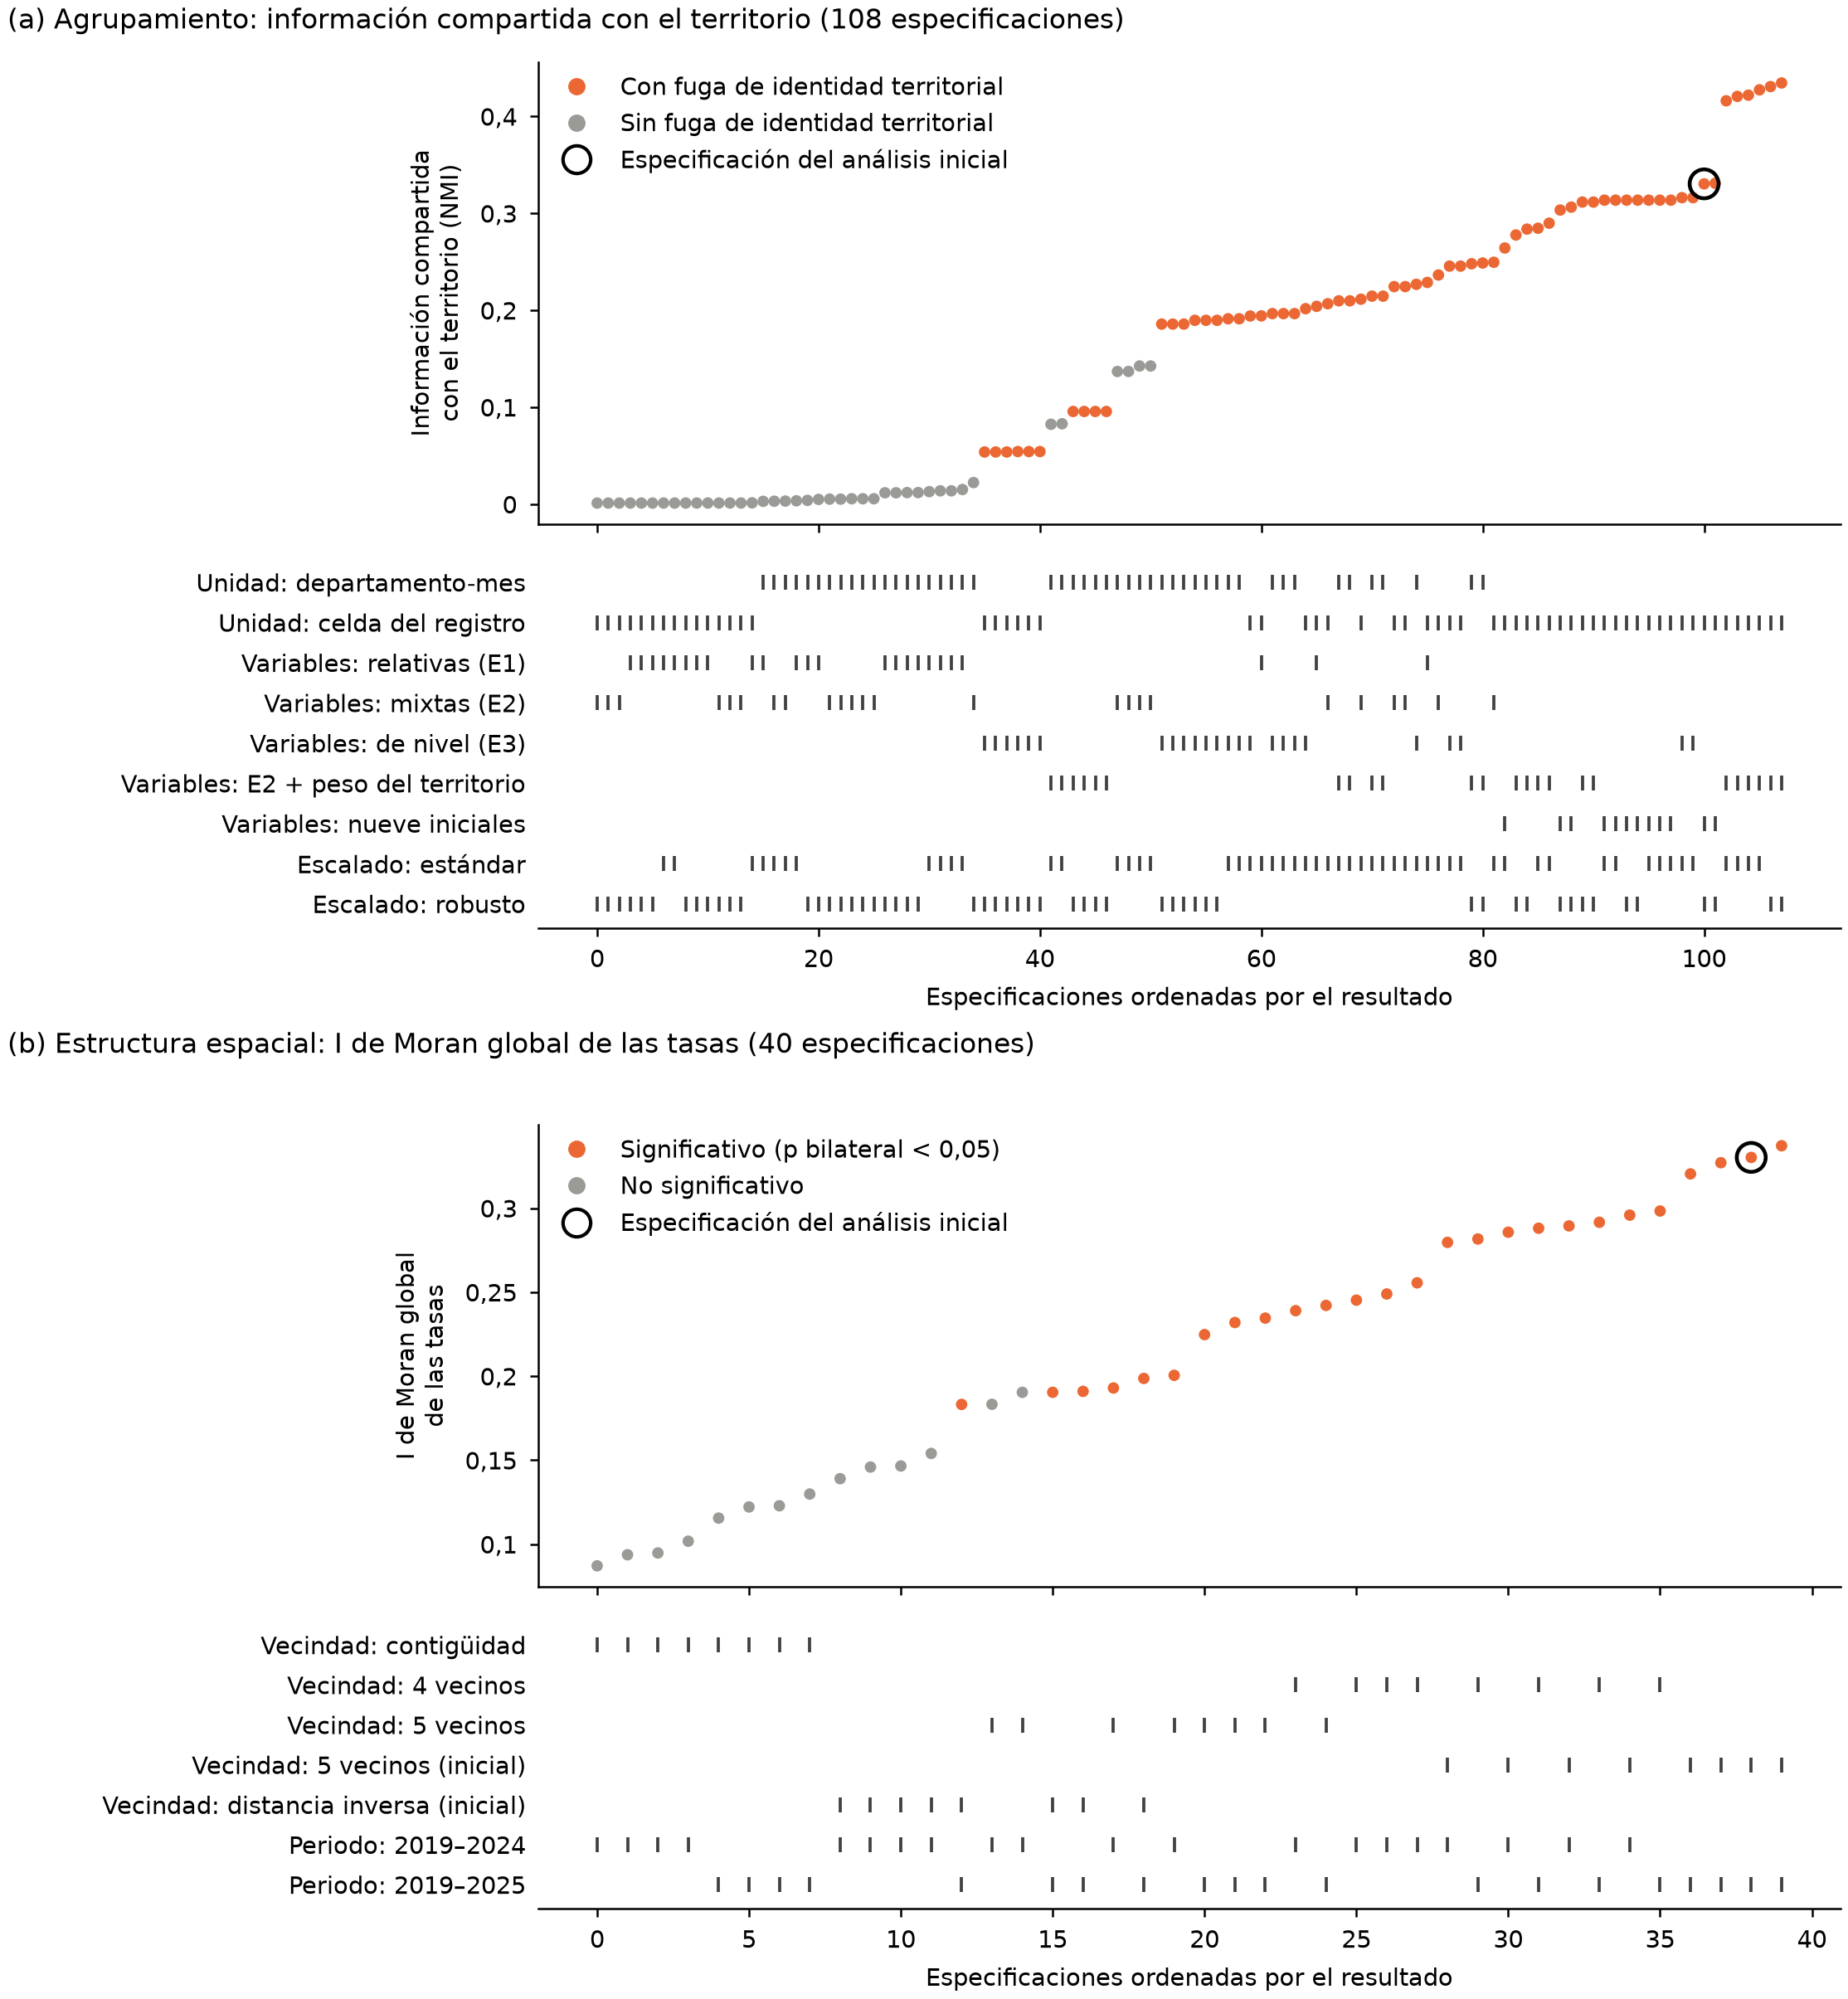
Fig. 6. Curvas de especificaciones. (a) Asociación territorial. (b) Autocorrelación espacial global.

6. Discusión

6.1. Implicaciones para la búsqueda y la prevención
El resultado de mayor alcance para la política pública es la clasificación de la Fig. 3. Diez territorios presentan tasas de denuncias mayores que el resto del país tras el control de la FDR, y cinco de ellos (Tacna, Apurímac, Huánuco, Cusco y Junín) las superan entre un 43 % y un 64 % en el periodo completo, con una tasa anual superior a la del resto en cada uno de los siete años. La coincidencia de esta clasificación en los dos análisis de sensibilidad respalda su consistencia frente a las variaciones de periodo y exposición examinadas. Estos resultados aportan un criterio cuantitativo, entre otros, para evaluar necesidades de búsqueda, prevención y revisión del registro; la asignación de recursos requiere combinarlo con el volumen de denuncias, la situación de los casos y la capacidad de respuesta institucional. La Fig. 4 añade un matiz útil para la planificación: el exceso de Apurímac, Huánuco, Cusco y Junín es estable, el de Cusco va en aumento y el de Tacna se redujo hasta igualar al resto del país en 2024 (1,01) y repuntó apenas en 2025. Por ello, conviene actualizar la clasificación cada año en lugar de fijar las prioridades solo con el promedio del periodo.
Lima Metropolitana ilustra la utilidad de considerar conjuntamente el volumen y la tasa de denuncias: el conteo describe la magnitud de la actividad registrada, mientras que la tasa sitúa ese volumen en relación con su población y permite compararlo con otros territorios. Una evaluación institucional de prioridades debería integrar ambas dimensiones con información sobre los casos pendientes, su urgencia y los recursos disponibles, aspectos que exceden el alcance de este estudio.
Las tasas bajas del norte admiten varias explicaciones: menos desapariciones, menor acceso a las comisarías, menor disposición a denunciar o diferencias en el registro. Los datos disponibles describen el patrón, y la atribución de causas requiere información adicional; lo mismo ocurre con las tasas altas, que indican dónde se denuncia más por habitante.

6.2. Interpretación del patrón espacial y de los estados
Los territorios de tasas elevadas se concentran en el centro y el sur del país, y la evidencia inferencial precisa el alcance de esta concentración: la autocorrelación global es significativa con cuatro vecinos más cercanos, y el ajuste por comparaciones múltiples no retuvo puntos calientes con las matrices principales. Los resultados son coherentes con una concentración regional de tasas altas, detectable con la vecindad por vecinos cercanos, y no confirman un corredor de puntos calientes con las especificaciones principales. El valor p mínimo alcanzable limita la significación local solo en Callao y Tumbes con contigüidad; en los territorios del sur con los valores de Gi* más altos ese mínimo fue inferior a 0,001, y la potencia de la prueba no se evaluó formalmente. En el norte, los puntos fríos identificados con Benjamini–Hochberg variaron según la matriz, y Amazonas conservó la significación con Benjamini–Yekutieli.
Los cuatro estados cumplen una función descriptiva: resumen combinaciones de anomalía estacional, cambio frente al nivel previo y nivel habitual, y distinguen meses relativamente bajos o altos de situaciones ligadas a diferencias persistentes entre territorios. Dada la separación débil de las particiones, sus fronteras se interpretan como aproximaciones analíticas. La clasificación por tasas y el agrupamiento responden, además, a preguntas diferentes y se complementan: la primera compara la frecuencia registrada en el periodo completo, con una clasificación idéntica en dos análisis de sensibilidad, y el segundo describe la dinámica mensual.

6.3. Lecciones para el análisis de registros administrativos
La validación multinivel ayuda a interpretar las diferencias entre el análisis inicial y las especificaciones alternativas. Los grupos iniciales mostraron mayor separación y estabilidad bajo determinadas elecciones de unidad de análisis, variables y remuestreo, y su asociación con la identidad territorial indicó que parte de esa organización estaba vinculada a diferencias persistentes entre territorios. Este resultado orienta la interpretación de los grupos iniciales hacia diferencias territoriales persistentes más que hacia estados temporales compartidos. Asimismo, la identificación del corredor surandino cambió al modificar la lateralidad del contraste y el ajuste por comparaciones múltiples. En conjunto, estos resultados muestran la necesidad de evaluar qué conclusiones se mantienen frente a decisiones analíticas alternativas.
A partir de esta experiencia, recomendamos cinco comprobaciones para análisis similares: comparar tasas y no conteos, siempre con su incertidumbre; evaluar el estadístico gap desde un solo grupo; medir la estabilidad remuestreando territorios y bloques de tiempo; calcular valores p locales exactos e informar el mínimo alcanzable de cada territorio, y controlar la FDR con más de una matriz de vecindad.

6.4. Limitaciones
El estudio se basa en un registro administrativo agregado. Como el registro no identifica personas únicas ni el desenlace de los casos, las tasas describen la frecuencia registrada en el nivel territorial, y las diferencias entre territorios combinan la ocurrencia del fenómeno con el acceso a la denuncia y los procedimientos de registro. Las proyecciones poblacionales y los registros de 2025 son preliminares, y la exposición observada corrige el denominador de los ocho territorio-mes sin información, cuyas denuncias permanecen ausentes. La agregación en 26 territorios sitúa, además, los resultados en la escala departamental.
En el plano metodológico, los hallazgos espaciales dependen de la definición de vecindad y del ajuste por comparaciones múltiples, y la capa geográfica, distribuida por un tercero, requiere contrastarse con la cartografía oficial. Los intervalos de las razones de tasas se basan en bloques de longitud fija sobre siete años y reflejan la variabilidad temporal del registro, sin incorporar el subregistro ni la incertidumbre de las proyecciones. Los estados dependen de la representación de las variables, y la asociación con la identidad territorial se evaluó con un esquema específico de permutación anual; la evaluación temporal, limitada a dos años, mide la concordancia entre particiones.
Por último, el marco se evaluó en un solo registro, sin datos sintéticos de estructura conocida, y el multiverso abarca un conjunto finito de decisiones con un presupuesto computacional reducido. La comparación territorial de tasas se incorporó al plan después de revisar resultados intermedios, como documenta su historial, por lo que ese componente tiene un carácter exploratorio. Su aplicación en otros contextos requiere comprobar la cobertura, las unidades de análisis y los supuestos de cada método.

6.5. Trabajo futuro
Las extensiones del estudio pueden desarrollarse en tres direcciones: evaluar una escala territorial más detallada, previa comprobación de la cobertura, de los denominadores y de la estabilidad de las tasas en áreas pequeñas; aplicar el procedimiento a otros registros administrativos para examinar qué componentes se mantienen y cuáles requieren adaptación, y realizar experimentos con datos sintéticos que representen dependencia temporal, diferencias territoriales persistentes, vacíos de cobertura y concentraciones espaciales conocidas, con el fin de evaluar la calibración de los contrastes y la capacidad del marco para distinguir patrones conocidos de variaciones introducidas por las decisiones analíticas.

7. Conclusiones
El estudio integró tasas poblacionales, agrupamiento y análisis espacial para caracterizar las 142 374 denuncias por desaparición registradas en el Perú entre 2019 y 2025. Las tasas variaron entre 2,84 y 9,96 denuncias por cada 10 000 personas-año, y diez territorios, encabezados por Tacna, Apurímac, Huánuco, Cusco y Junín, presentaron tasas mayores que el resto del país, con una clasificación que se mantuvo en los dos análisis de sensibilidad. Lima Metropolitana concentró un tercio de las denuncias sin presentar la mayor tasa, lo que muestra la utilidad de considerar conjuntamente el volumen registrado y su relación con la población.
La evidencia espacial dependió de la definición de vecindad: la autocorrelación global fue significativa con cuatro vecinos más cercanos y, tras el ajuste de Benjamini–Hochberg, las matrices principales identificaron puntos fríos en el norte y ningún punto caliente. En el agrupamiento, los diagnósticos mostraron una separación débil entre grupos, y los cuatro estados seleccionados resumen perfiles mensuales cuya interpretación considera la asociación territorial y la concordancia parcial entre periodos.
La contribución del marco consiste en articular estas perspectivas y acompañarlas de comprobaciones que delimitan la interpretación de los resultados. Los hallazgos aportan información cuantitativa para evaluar necesidades institucionales, en combinación con la situación de los casos y la capacidad de respuesta disponible. El código, el plan de análisis y los resultados se publican para facilitar su verificación; su extensión a otros registros requiere validar las condiciones de aplicación y el comportamiento de los procedimientos utilizados.

Contribución de los autores (CRediT)
Moisés Evangelista Gamarra: Conceptualización, Metodología, Software, Análisis formal, Curación de datos, Visualización, Redacción – borrador original. Edwar Abrahan Alama Carreño: Validación, Investigación, Redacción – revisión y edición. Pamela Estefani Figueroa Rosas: Validación, Redacción – revisión y edición.

Financiamiento
Esta investigación no recibió financiamiento específico de agencias públicas, comerciales ni sin fines de lucro.

Declaración de conflictos de intereses
Los autores declaran que no tienen intereses financieros en conflicto ni relaciones personales conocidas que pudieran haber influido en el trabajo presentado en este artículo.

Disponibilidad de datos y código
Los datos de denuncias proceden de la Plataforma Nacional de Datos Abiertos del Perú [4], los denominadores poblacionales de las proyecciones del INEI [36] y la capa geográfica del repositorio peru-geojson [38]; los tres archivos se identifican por su código SHA-256. Estos archivos, el código, el plan de análisis, las pruebas automáticas, el cuaderno de Google Colab y los resultados derivados de la versión 3.3.2 están disponibles en GitHub y archivados en Zenodo [50].

Declaración sobre el uso de IA generativa y tecnologías asistidas por IA en el proceso de preparación del manuscrito
Durante la preparación de este trabajo, los autores utilizaron Claude (Anthropic) para revisar el código y para redactar, editar y traducir el texto. Después de usar esta herramienta, los autores revisaron y editaron el contenido según fue necesario y asumen plena responsabilidad por el contenido del artículo publicado.

Referencias
[1] International Commission on Missing Persons (ICMP), Annual Report 2024, The Hague, 2025. https://icmp.int/wp-content/uploads/2025/06/250415_ICMP_ANNUAL-REPORT-2024_DIGTAL_DEF-5.pdf
[2] International Committee of the Red Cross (ICRC), ICRC Strategy 2024–2027, Geneva, 2023. https://www.icrc.org/en/publication/4745-icrc-strategy-2024-2027
[3] Policía Nacional del Perú, Registro Nacional de Información de Personas Desaparecidas (RENIPED). https://desaparecidosenperu.policia.gob.pe/Desaparecidos/reniped (consultado el 26 de septiembre de 2026).
[4] [dataset] Ministerio del Interior (MININTER), Dirección General de Información para la Seguridad, DataSet Personas desaparecidas – Enero 2019 a Diciembre 2025 (conjunto «Denuncias por desaparición de personas [MININTER]»), Plataforma Nacional de Datos Abiertos, 2026. https://www.datosabiertos.gob.pe/dataset/personas-desaparecidas/resource/f49ae77f-8822-45ea-aa16-911d677e303d (consultado el 26 de septiembre de 2026).
[5] Defensoría del Pueblo, ¿Qué pasó con ellas?, Reporte Igualdad y No Violencia N.° 61, Lima, febrero de 2025. https://www.defensoria.gob.pe/wp-content/uploads/2025/03/Reporte-Igualdad-y-No-Violencia-N-61-Qué-pasó-con-ellas-Febrero-2025.pdf
[6] K. Janowicz, S. Gao, G. McKenzie, Y. Hu, B. Bhaduri, GeoAI: spatially explicit artificial intelligence techniques for geographic knowledge discovery and beyond, Int. J. Geogr. Inf. Sci. 34 (2020) 625–636. https://doi.org/10.1080/13658816.2019.1684500
[7] L. Anselin, Local indicators of spatial association—LISA, Geogr. Anal. 27 (1995) 93–115. https://doi.org/10.1111/j.1538-4632.1995.tb00338.x
[8] A. Getis, J.K. Ord, The analysis of spatial association by use of distance statistics, Geogr. Anal. 24 (1992) 189–206. https://doi.org/10.1111/j.1538-4632.1992.tb00261.x
[9] J.K. Ord, A. Getis, Local spatial autocorrelation statistics: distributional issues and an application, Geogr. Anal. 27 (1995) 286–306. https://doi.org/10.1111/j.1538-4632.1995.tb00912.x
[10] J. Ruiz Reyes, D. Congram, R.A. Sirbu, L. Floridi, Where are they? A review of statistical techniques and data analysis to support the search for missing persons and the new field of data-based disappearance analysis, Forensic Sci. Int. 376 (2025) 112582. https://doi.org/10.1016/j.forsciint.2025.112582
[11] M.A. Escobar, G. Reyes-Guzman, A. Sanchez Ruiz, A municipality-level, monthly dataset of disappearance cases and outcomes in Mexico from the National Registry of Disappeared Persons, 2015–2025, Data Brief 66 (2026) 112897. https://doi.org/10.1016/j.dib.2026.112897
[12] S. Openshaw, The Modifiable Areal Unit Problem, Concepts and Techniques in Modern Geography 38, Geo Books, Norwich, 1984.
[13] A. Gelman, E. Loken, The statistical crisis in science, Am. Sci. 102 (2014) 460–465. https://doi.org/10.1511/2014.111.460
[14] N. Breznau et al., Observing many researchers using the same data and hypothesis reveals a hidden universe of uncertainty, Proc. Natl. Acad. Sci. U.S.A. 119 (2022) e2203150119. https://doi.org/10.1073/pnas.2203150119
[15] T. VoPham, J.E. Hart, F. Laden, Y.-Y. Chiang, Emerging trends in geospatial artificial intelligence (geoAI): potential applications for environmental epidemiology, Environ. Health 17 (2018) 40. https://doi.org/10.1186/s12940-018-0386-x
[16] W. Li, S. Arundel, S. Gao, M. Goodchild, Y. Hu, S. Wang, A. Zipf, GeoAI for science and the science of GeoAI, J. Spat. Inf. Sci. 29 (2024) 1–17. https://doi.org/10.5311/JOSIS.2024.29.349
[17] L.J. Johnson, G.A. Listi, T.V. Wilson, M. Leitner, A spatial clustering analysis of missing persons data to generate spatially informed community outreach event locations, in: M. Leitner (Ed.), New Research in Crime Modeling and Mapping Using Geospatial Technologies, Geotechnologies and the Environment, vol. 27, Springer, Cham, 2025, pp. 309–327. https://doi.org/10.1007/978-3-031-81580-5_14
[18] R.M. Assunção, E.A. Reis, A new proposal to adjust Moran's I for population density, Stat. Med. 18 (1999) 2147–2162. https://doi.org/10.1002/(SICI)1097-0258(19990830)18:16<2147::AID-SIM179>3.0.CO;2-I
[19] P.A.P. Moran, Notes on continuous stochastic phenomena, Biometrika 37 (1950) 17–23. https://doi.org/10.1093/biomet/37.1-2.17
[20] Y. Benjamini, Y. Hochberg, Controlling the false discovery rate: a practical and powerful approach to multiple testing, J. R. Stat. Soc. Ser. B Methodol. 57 (1995) 289–300. https://doi.org/10.1111/j.2517-6161.1995.tb02031.x
[21] P.J. Rousseeuw, Silhouettes: a graphical aid to the interpretation and validation of cluster analysis, J. Comput. Appl. Math. 20 (1987) 53–65. https://doi.org/10.1016/0377-0427(87)90125-7
[22] L. Kaufman, P.J. Rousseeuw, Finding Groups in Data: An Introduction to Cluster Analysis, Wiley, New York, 1990. https://doi.org/10.1002/9780470316801
[23] R. Tibshirani, G. Walther, T. Hastie, Estimating the number of clusters in a data set via the gap statistic, J. R. Stat. Soc. Ser. B Stat. Methodol. 63 (2001) 411–423. https://doi.org/10.1111/1467-9868.00293
[24] T. Lange, V. Roth, M.L. Braun, J.M. Buhmann, Stability-based validation of clustering solutions, Neural Comput. 16 (2004) 1299–1323. https://doi.org/10.1162/089976604773717621
[25] C. Hennig, Cluster-wise assessment of cluster stability, Comput. Stat. Data Anal. 52 (2007) 258–271. https://doi.org/10.1016/j.csda.2006.11.025
[26] U. von Luxburg, Clustering stability: an overview, Found. Trends Mach. Learn. 2 (2010) 235–274. https://doi.org/10.1561/2200000008
[27] H.R. Künsch, The jackknife and the bootstrap for general stationary observations, Ann. Stat. 17 (1989) 1217–1241. https://doi.org/10.1214/aos/1176347265
[28] S. Kaufman, S. Rosset, C. Perlich, O. Stitelman, Leakage in data mining: formulation, detection, and avoidance, ACM Trans. Knowl. Discov. Data 6 (2012) 15. https://doi.org/10.1145/2382577.2382579
[29] S. Kapoor, A. Narayanan, Leakage and the reproducibility crisis in machine-learning-based science, Patterns 4 (2023) 100804. https://doi.org/10.1016/j.patter.2023.100804
[30] N.X. Vinh, J. Epps, J. Bailey, Information theoretic measures for clusterings comparison: variants, properties, normalization and correction for chance, J. Mach. Learn. Res. 11 (2010) 2837–2854. https://jmlr.org/papers/v11/vinh10a.html
[31] S. Steegen, F. Tuerlinckx, A. Gelman, W. Vanpaemel, Increasing transparency through a multiverse analysis, Perspect. Psychol. Sci. 11 (2016) 702–712. https://doi.org/10.1177/1745691616658637
[32] U. Simonsohn, J.P. Simmons, L.D. Nelson, Specification curve analysis, Nat. Hum. Behav. 4 (2020) 1208–1214. https://doi.org/10.1038/s41562-020-0912-z
[33] M. James, J. Anderson, J. Putt, Missing Persons in Australia, Research and Public Policy Series No. 86, Australian Institute of Criminology, Canberra, 2008. https://www.aic.gov.au/publications/rpp/rpp86
[34] L. Ferguson, W. Picknell, Repeat or chronic?: examining police data accuracy across the ‘history’ classifications of missing person cases, Polic. Soc. 32 (2022) 680–694. https://doi.org/10.1080/10439463.2021.1981899
[35] [dataset] Ministerio del Interior (MININTER), Base de datos de personas desaparecidas a julio 2025, Lima, 12 de septiembre de 2025. https://www.gob.pe/institucion/mininter/informes-publicaciones/7160708-base-de-datos-de-personas-desaparecidas-a-julio-2025
[36] [dataset] Instituto Nacional de Estadística e Informática (INEI), Perú: Población total proyectada al 30 de junio de cada año, según departamento, provincia y distrito, 2018–2026. https://www.gob.pe/institucion/inei/informes-publicaciones/6894980-peru-poblacion-total-proyectada-al-30-de-junio-de-cada-ano-segun-departamento-provincia-y-distrito-2018-2026 (consultado el 26 de septiembre de 2026).
[37] Defensoría del Pueblo, Defensoría del Pueblo: en enero se produjeron 671 denuncias por desaparición de mujeres y 16 feminicidios, nota de prensa, Lima, 16 de febrero de 2023. https://www.defensoria.gob.pe/defensoria-del-pueblo-en-enero-se-produjeron-671-denuncias-por-desaparicion-de-mujeres-y-16-feminicidios/
[38] [dataset] J.E. Sanchez Rosas, peru-geojson: archivos GeoJSON con los polígonos de departamentos, provincias y distritos del Perú, repositorio GitHub, licencia MPL-2.0. https://github.com/juaneladio/peru-geojson (consultado el 26 de septiembre de 2026).
[39] C. Rudin, Stop explaining black box machine learning models for high stakes decisions and use interpretable models instead, Nat. Mach. Intell. 1 (2019) 206–215. https://doi.org/10.1038/s42256-019-0048-x
[40] B. Efron, Bootstrap methods: another look at the jackknife, Ann. Stat. 7 (1979) 1–26. https://doi.org/10.1214/aos/1176344552
[41] F. Pedregosa et al., Scikit-learn: machine learning in Python, J. Mach. Learn. Res. 12 (2011) 2825–2830. https://jmlr.org/papers/v12/pedregosa11a.html
[42] R.J.G.B. Campello, D. Moulavi, J. Sander, Density-based clustering based on hierarchical density estimates, in: Advances in Knowledge Discovery and Data Mining (PAKDD 2013), Lect. Notes Comput. Sci. 7819, Springer, Berlin, 2013, pp. 160–172. https://doi.org/10.1007/978-3-642-37456-2_14
[43] L. Hubert, P. Arabie, Comparing partitions, J. Classif. 2 (1985) 193–218. https://doi.org/10.1007/BF01908075
[44] D.L. Davies, D.W. Bouldin, A cluster separation measure, IEEE Trans. Pattern Anal. Mach. Intell. PAMI-1 (1979) 224–227. https://doi.org/10.1109/TPAMI.1979.4766909
[45] T. Caliński, J. Harabasz, A dendrite method for cluster analysis, Commun. Stat. 3 (1974) 1–27. https://doi.org/10.1080/03610927408827101
[46] S.J. Rey, L. Anselin, PySAL: a Python library of spatial analytical methods, Rev. Reg. Stud. 37 (2007) 5–27. https://doi.org/10.52324/001c.8285
[47] Y. Benjamini, D. Yekutieli, The control of the false discovery rate in multiple testing under dependency, Ann. Stat. 29 (2001) 1165–1188. https://doi.org/10.1214/aos/1013699998
[48] J. Lin, Divergence measures based on the Shannon entropy, IEEE Trans. Inf. Theory 37 (1991) 145–151. https://doi.org/10.1109/18.61115
[49] D.M. Endres, J.E. Schindelin, A new metric for probability distributions, IEEE Trans. Inf. Theory 49 (2003) 1858–1860. https://doi.org/10.1109/TIT.2003.813506
[50] [dataset] M. Evangelista Gamarra, E.A. Alama Carreño, P.E. Figueroa Rosas, Datos y código para «Un marco GeoAI reproducible para el análisis espaciotemporal explicable de registros nacionales de personas desaparecidas», versión 3.3.2, Zenodo, 2026. [https://doi.org/10.5281/zenodo.XXXXXXX]

